|  |  |
| --- | --- |
|  | FACULTY OF INFORMATION TECHNOLOGY >>> COURSE MATERIAL <<<  **NETWORK SYSTEM ADMINISTRATION**  Course ID 502066 |

**LAB03: CREATING AND CONFIGURING USER ACCOUNTS IN AD**

**51900783 - Lâm Chí Cường**

**NỘI DUNG CHÍNH:**

1/ Tạo User Acount và Group trên miền TDTU.LOCAL, cụ thể như sau:

- OU SaiGon:

+ Group GiangVien: gv1, gv2, gv3

+ Group KeToan: kt1, kt2, kt3

- OU HaNoi:

+ OU Technical có User: tech1, tech2 thuộc Technical_Group

+ OU Sales có User: sale1, sale2 thuộc Sales_Group

+ OU Maketing có User: mar1, mar2 thuộc Marketing_Group

2/ Yêu cầu:

- Thiết lập thuộc tính cho các đối tượng user và group như sau:

+ Tất cả các User acount trên OU SaiGon là thành viên của nhóm Backup Operators. + User gv1 và gv2 phải thay đổi password khi đăng nhập vào hệ thống lần đầu tiên. + User gv3 không được phép đổi mật khẩu từ máy trạm.

+ Tạm khóa User kt2.

+ Tất cả User thuộc Group GiangVien được phép đăng nhập vào mạng từ 7h sáng đến 9h tối hàng ngày, từ thứ 2 đến thứ 7.

+ User kt3 hết hạn làm việc vào ngày 15/09/2020

- Thiết lập quyền hạn cho các đối tượng người dùng như sau:

+ Delagate quyền quản lý account user cho tech1 được phép quản lý phòng ban Technical **CHUẨN BỊ:**

- Mô hình gồm 2 máy

+ PC01: Windows Server 2012 R2 (Đã nâng cấp lên DC)

+ PC02: Windows 8.1 Enterprise (Đã join DC)

Phiên bản thử nghiệm - Lưu hành nội bộ 1

**A. THỰC HIỆN:**

**1. Tạo và cấu hình tài khoản trên Domain Controller (Thực hiện tại PC01)**

**B1.** Trên PC01, vào Server Manager / Tools / Active Directory User and Computer 🡪 Nhấp vào TDTU.LOCAL 🡪 Chọn New Organization Unit

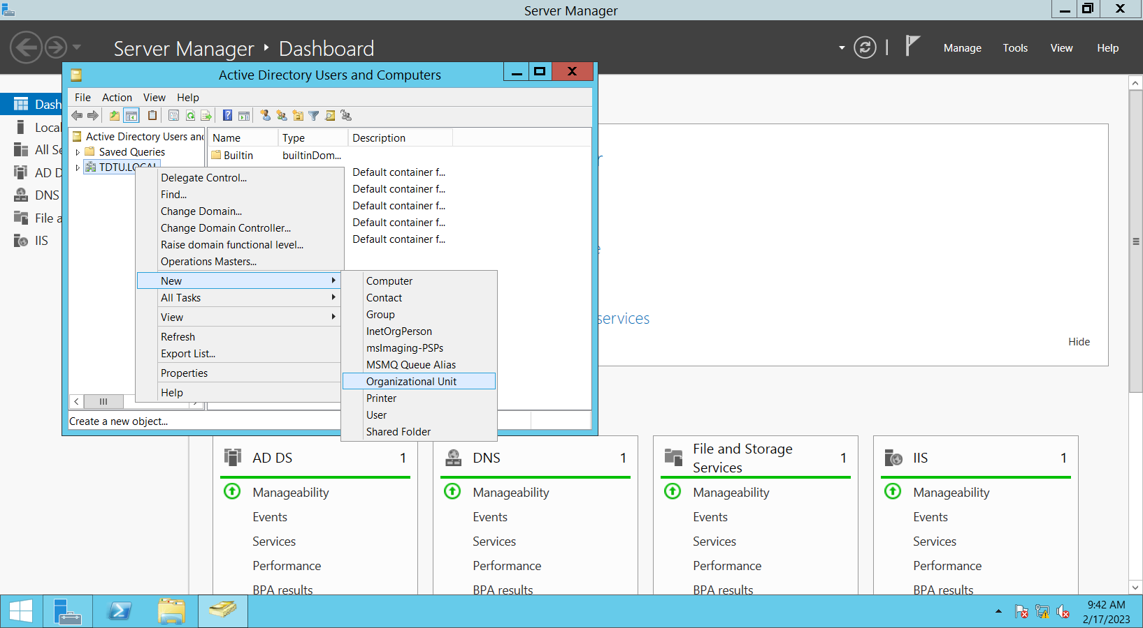**B2.** Đặt tên SaiGon 🡪 OK

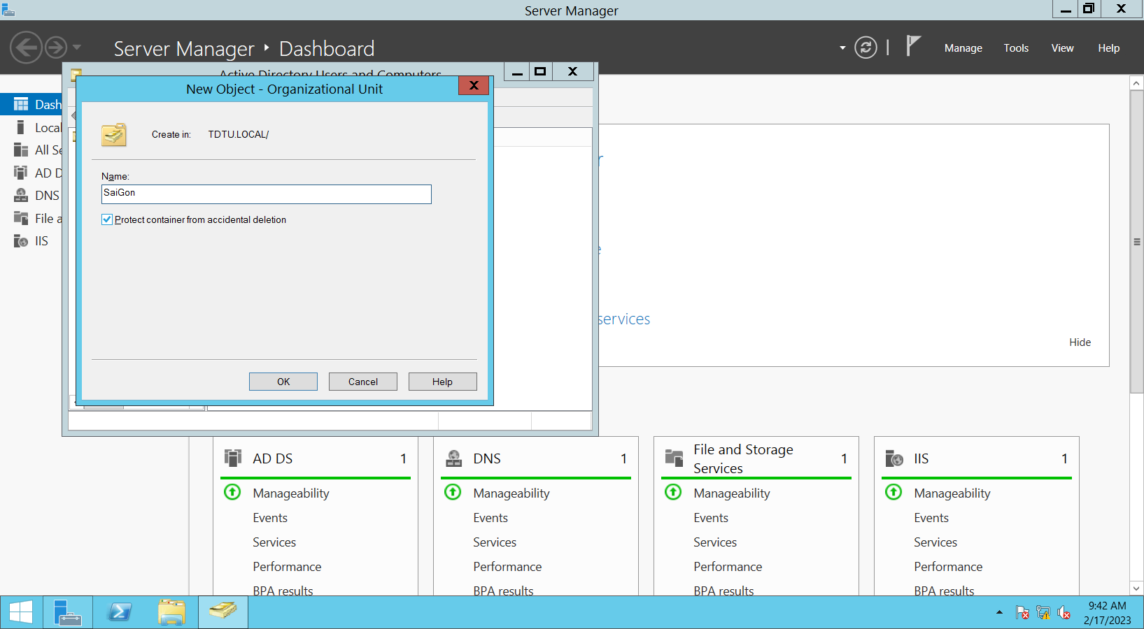

Phiên bản thử nghiệm - Lưu hành nội bộ 2

**B3.** Nhấp chuột phải vào OU SaiGon 🡪 chọn New 🡪 Group

**B4.** Đặt tên GiangVien_Group 🡪 OK

**B5.** Tương tự, tạo KeToan_Group

**B6**. Nhấp chuột phải vào OU SaiGon, chọn New 🡪 User

Phiên bản thử nghiệm - Lưu hành nội bộ 3

**B7.** Nhập vào First name, Last name, User logon name: gv1 🡪 Next

**B8.** Tại cửa sổ New Object-User, Nhập password: 123 🡪 đánh dấu chọn vào User must change password at next logon 🡪 Next 🡪 Finish

Phiên bản thử nghiệm - Lưu hành nội bộ 4

**B9.** Tương tự, tạo User gv2

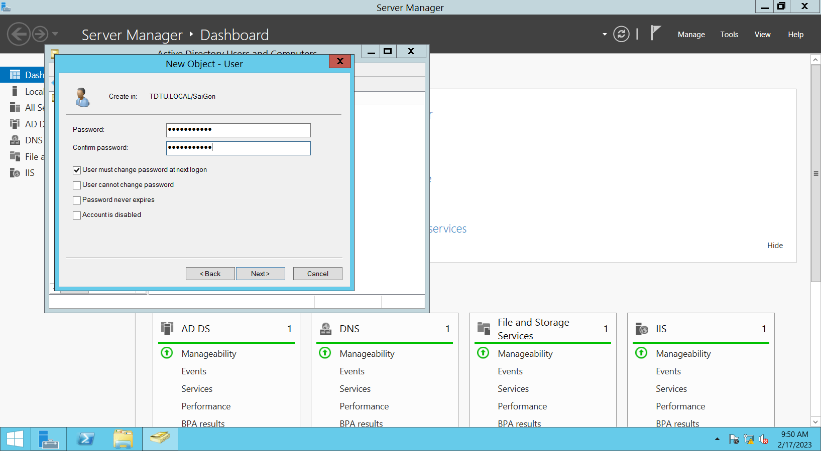

**B10.** Tương tự tạo User gv3, tại mục New Object-User, đánh chọn User cannot change password

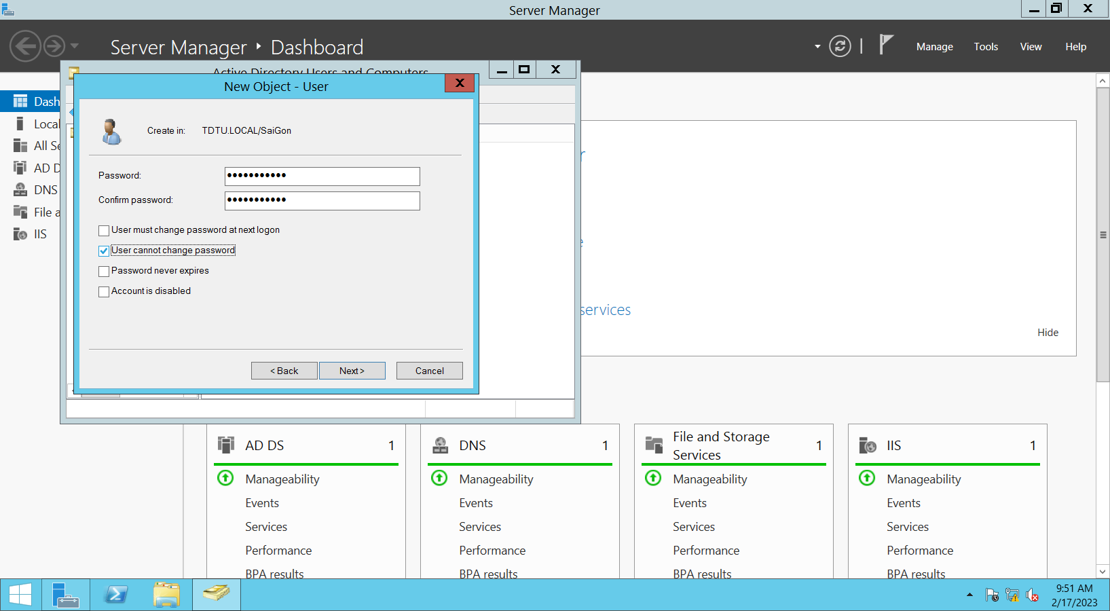

**B11.** Tương tự, tạo User kt1

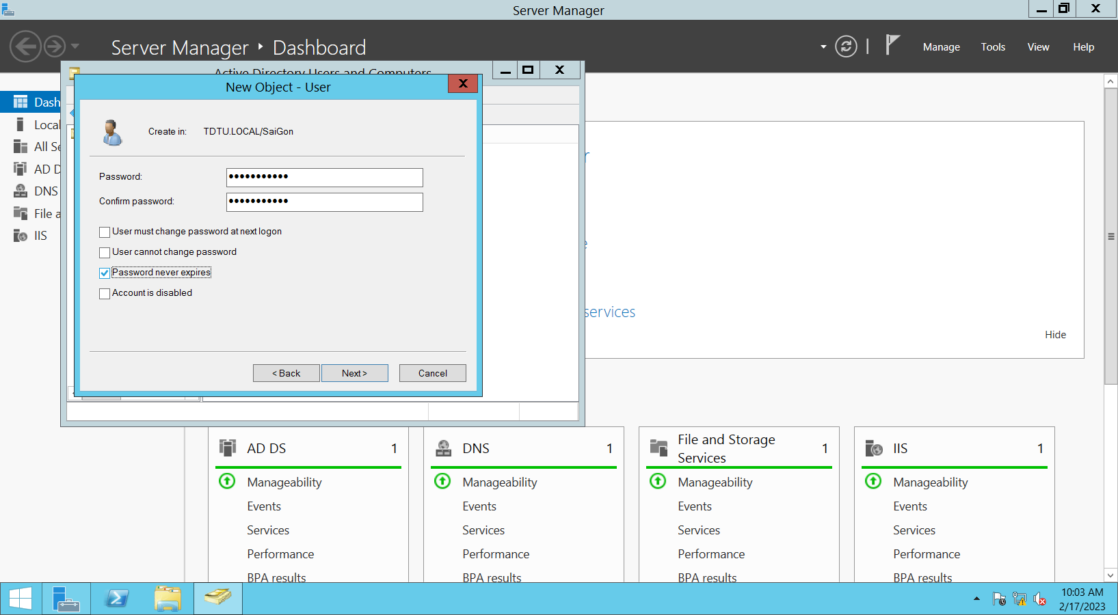

**B12.** Tương tự tạo User kt2, kt3

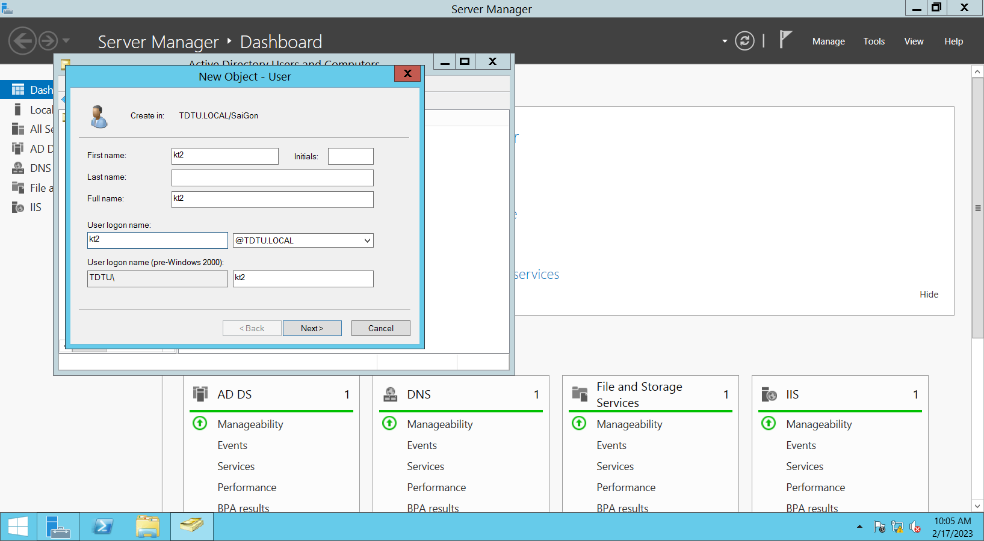

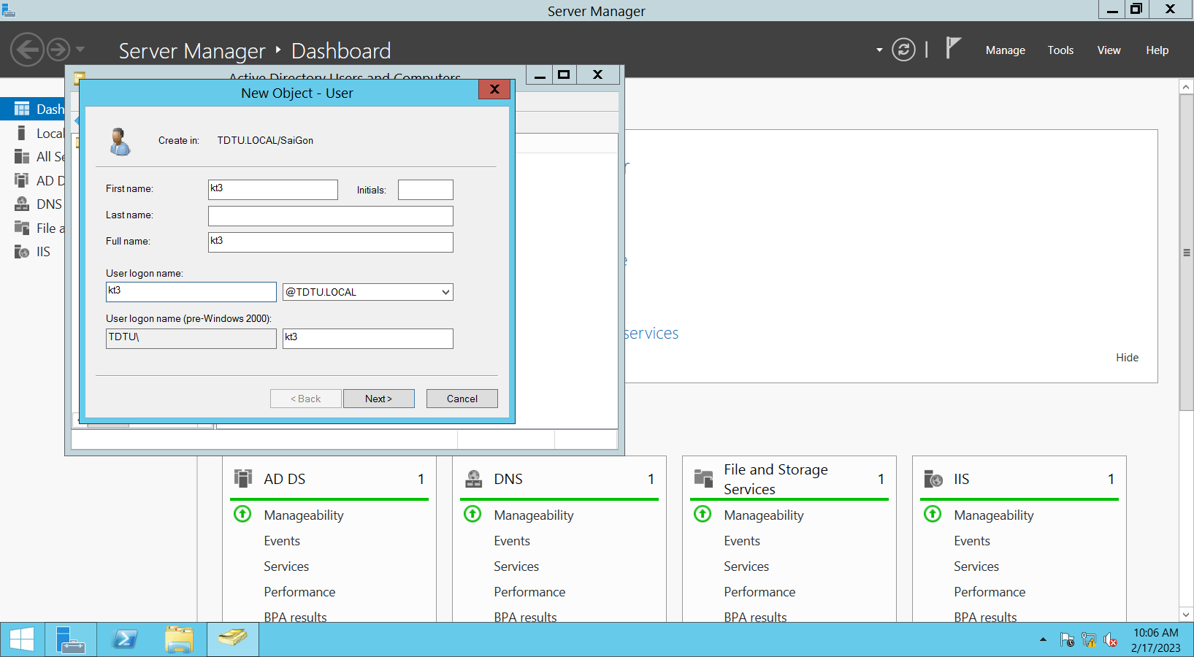

Phiên bản thử nghiệm - Lưu hành nội bộ 5

**B13.** Tiến hành Add User vào Group: Click chuột phải tại GiangVien_Group, chọn Properties Tại cửa sổ GiangVien_Group Properties tab 🡪 Members

**B14.** Tại cửa sổ Select Users, Contacts, Computers , Service Accounts…. Add 🡪 Nhập User cần Add (gv1, gv2, gv3) 🡪 Check names 🡪 OK

**B15.** Add User thành công 🡪 Apply 🡪 OK

Phiên bản thử nghiệm - Lưu hành nội bộ 6

**B16.** Tương tự với KeToan_Group

Phiên bản thử nghiệm - Lưu hành nội bộ 7

**B17.** Thêm tất cả User vào Group Backup Operators: Chọn tất cả user vừa lập 🡪 Nhấp chuột phải 🡪 Add Group

**B18.** Tại cửa sồ Select Groups 🡪 Chọn Advance 🡪 Find now 🡪 chọn Backup Operators 🡪 OK 🡪 OK

Phiên bản thử nghiệm - Lưu hành nội bộ 9

**B19.** Chỉnh kt3: Chọn kt3 🡪 Properties

**B20.** Chọn tab Acount 🡪 Chỉnh End of 15/09/2020 🡪 Apply 🡪 OK

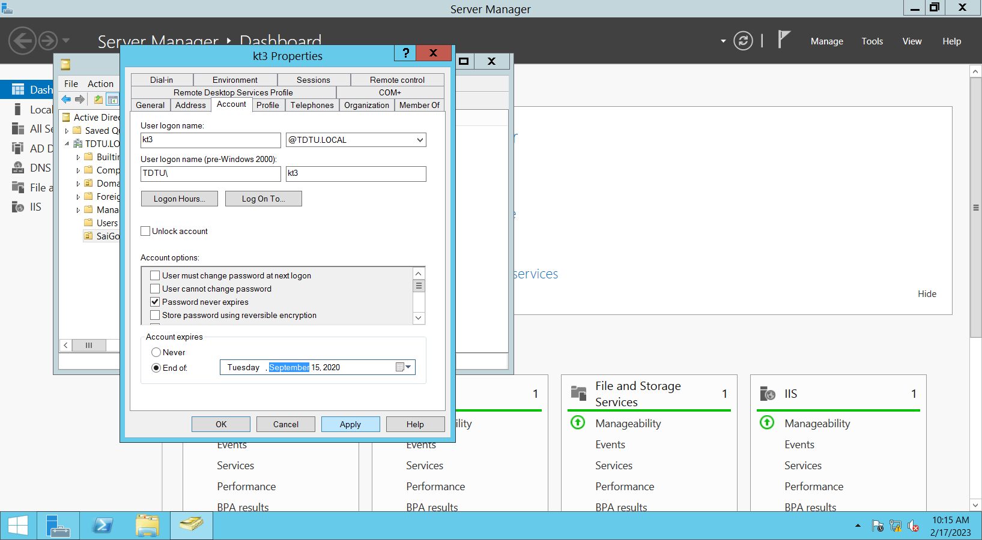

Phiên bản thử nghiệm - Lưu hành nội bộ 11

**B21.** Tất cả User thuộc GiangVien_Group được phép đăng nhập vào mạng từ 7h sáng đến 9h tối hàng ngày, từ thứ 2 đến thứ 7: Click chuột phải User gv1, gv2, gv3 🡪 chọn Properties. **B22.** Tại cửa sổ Properties for Multiple Items 🡪 tab Account 🡪 chọn vào dòng chữ Logon hours 🡪 chọn vào Logon hours… 🡪 OK 🡪 Apply 🡪 OK

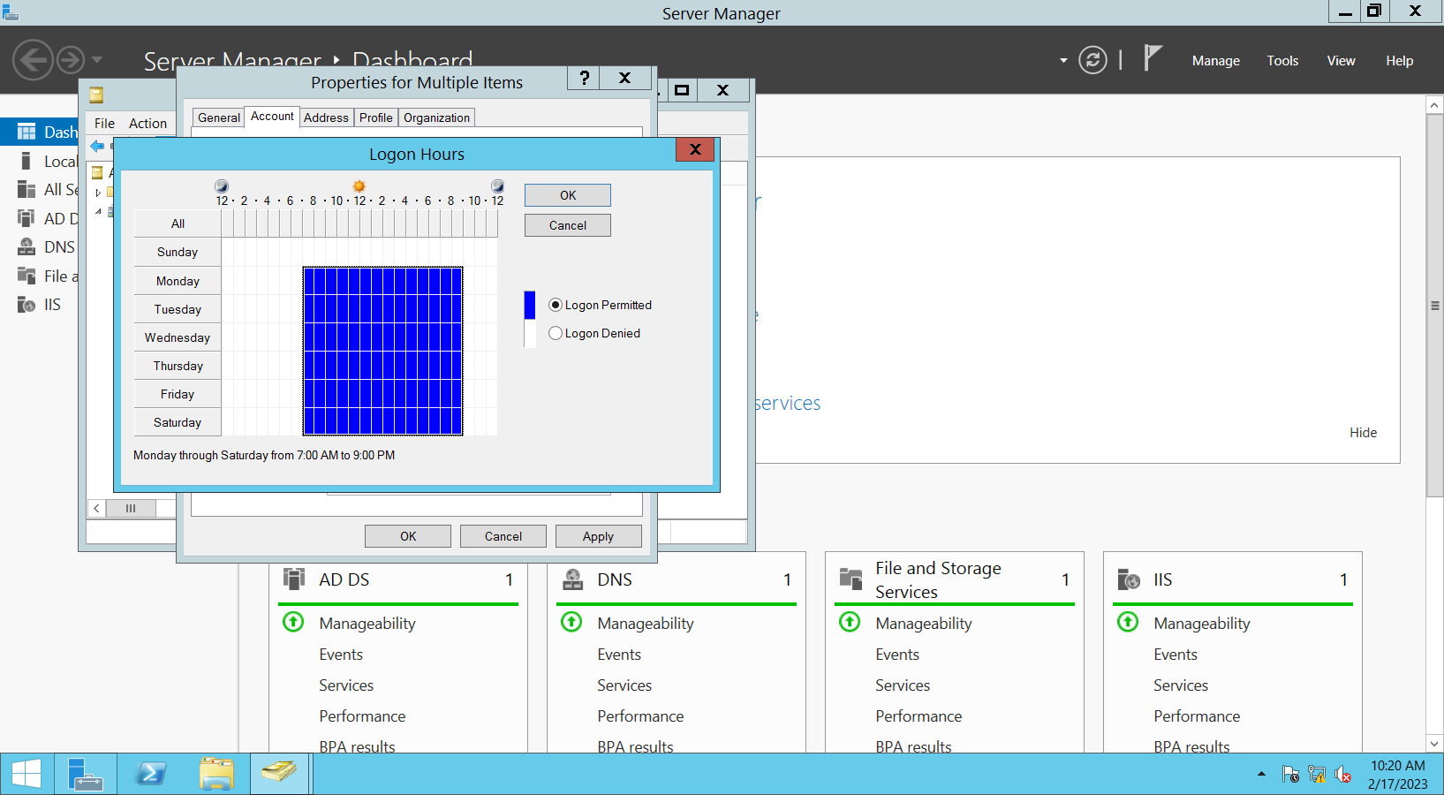

**B23.** Vào PC02, đăng nhập vào các User vừa tạo để kiểm tra các trường hợp

**2. Tạo và cấu hình tài khoản OU HaNoi trên Domain Controller (Thực hiện tại PC01)**

**B1.** Tạo các OU, các Group, các User lần lượt theo yêu cầu

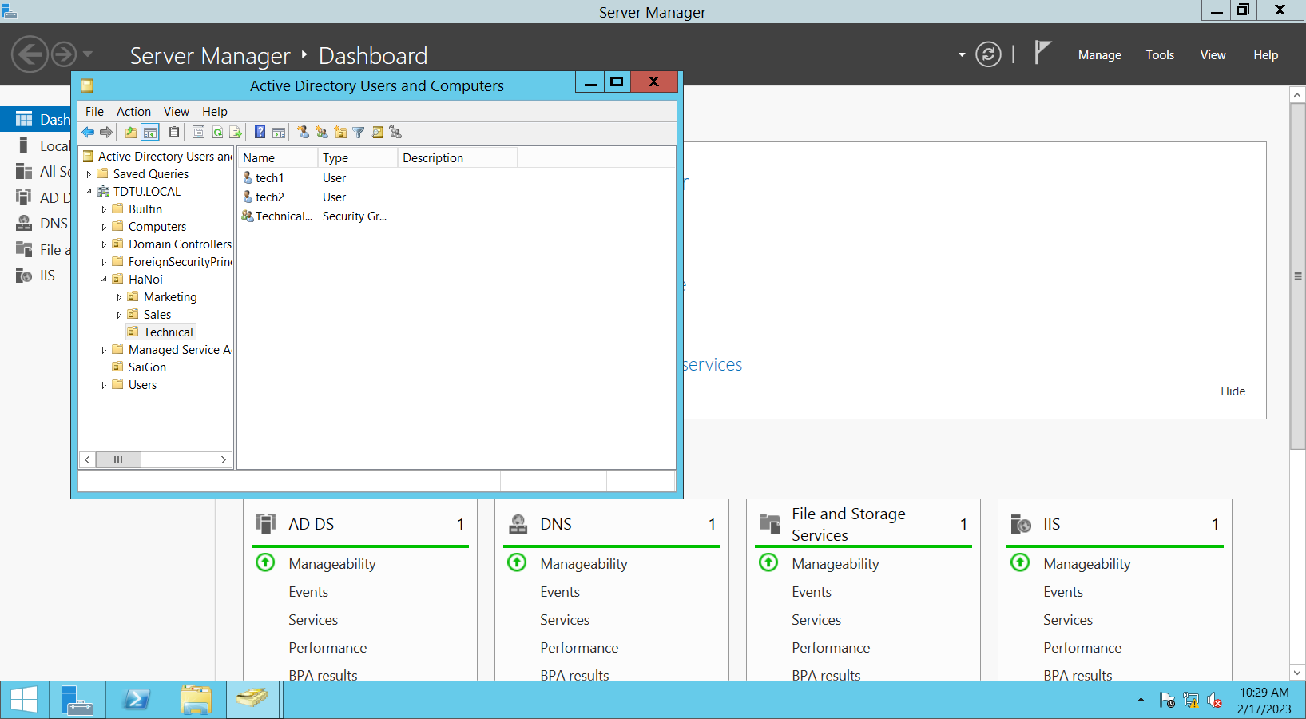

**B2.** Delagate cho User tech1 được phép tạo tài khoản trên OU Technical: Tại OU Technical, nhấp chuột phải, chọn Delegate Control… Next

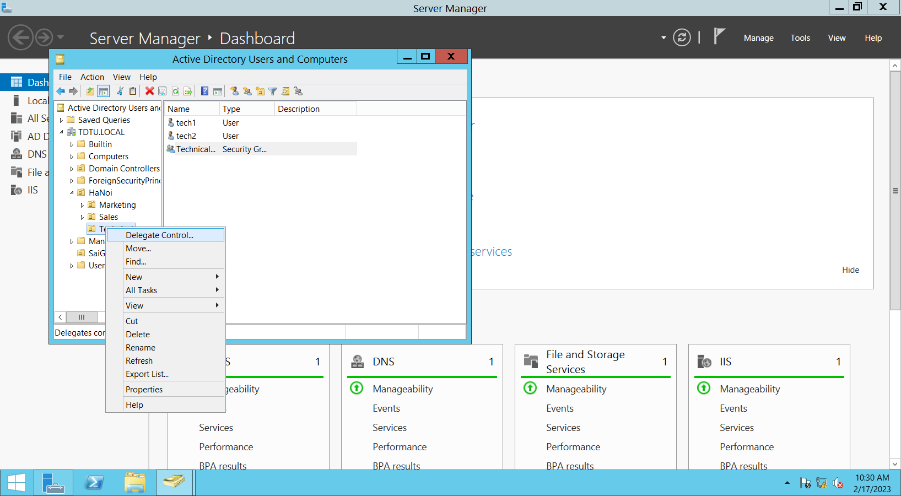

**B3.** Tại cửa sổ Delegation of Control Wizard, chọn Add…

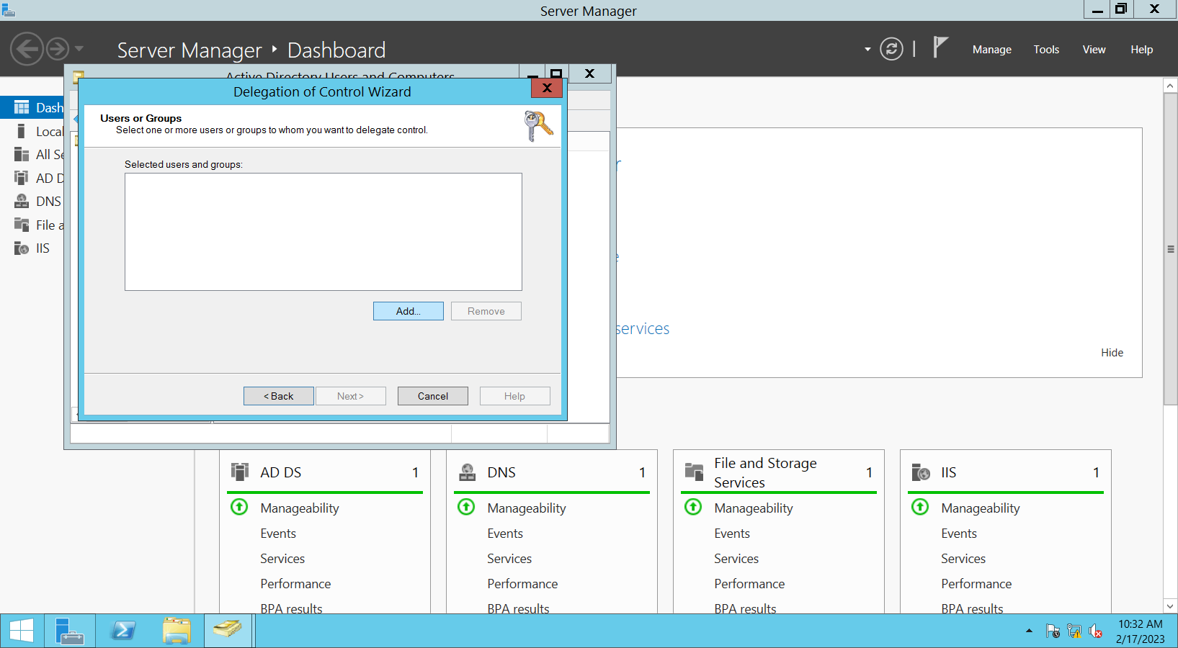

**B4.** Tại cửa sổ Select Users, Computers, or Groups / mục Enter the object names to select, nhập tên user tech1 (nhấp vào Check Names để máy chủ kiểm tra tên User) 🡪 OK

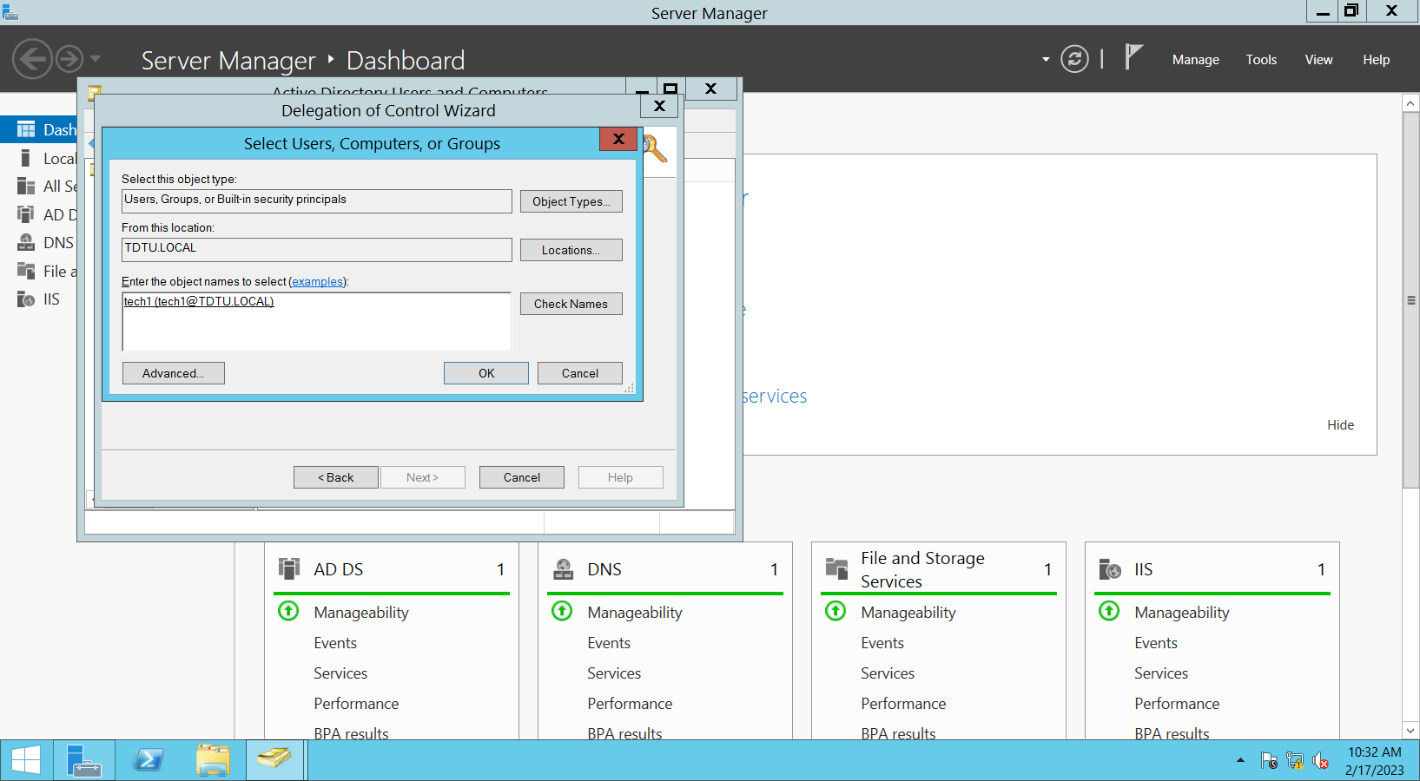

**B5**. Tại cửa sổ User or Groups 🡪 Next.

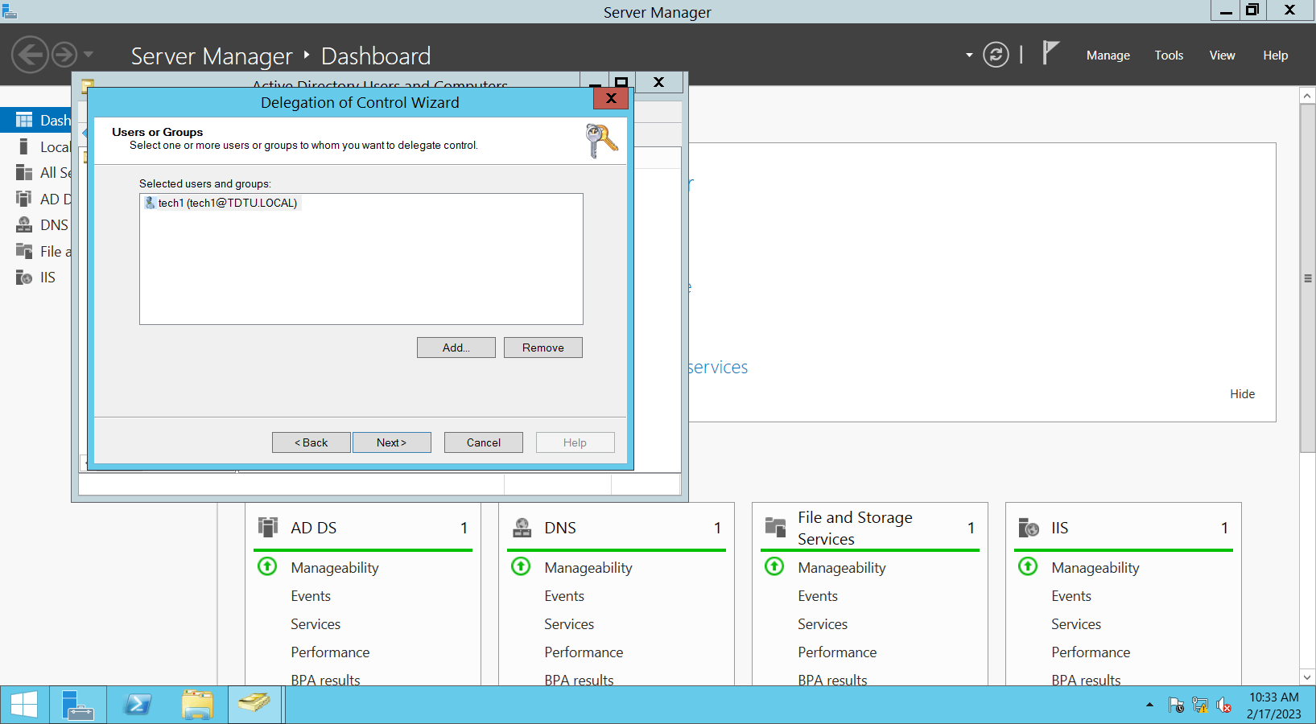

**B6**. Tại cửa sổ Tasks to Delegate, chọn Create, delete, and manage user accounts 🡪 Next 🡪 Finish

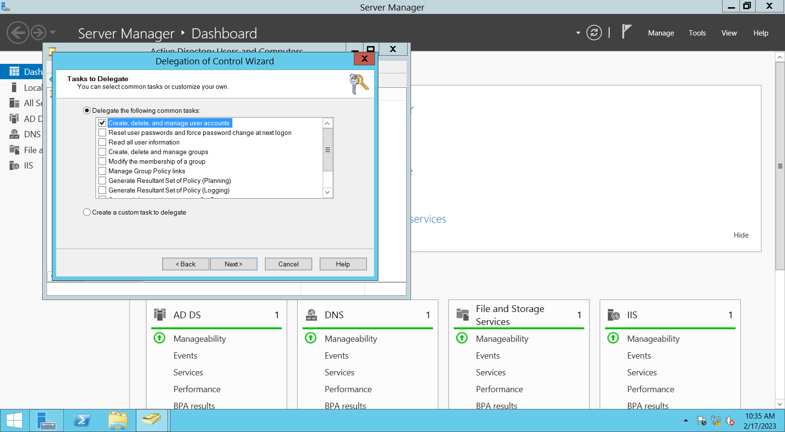

**B7.** Tại PC02, Cài đặt Tool: Remote Server Administration Tools Window 8

Phiên bản thử nghiệm - Lưu hành nội bộ 16

**B8.** Chạy file Window 8.1 RSAT x64.

Phiên bản thử nghiệm - Lưu hành nội bộ 17

**B9.** Vào Start, tìm Administrative Tools để mở chương trình RSAT vừa cài đặt.

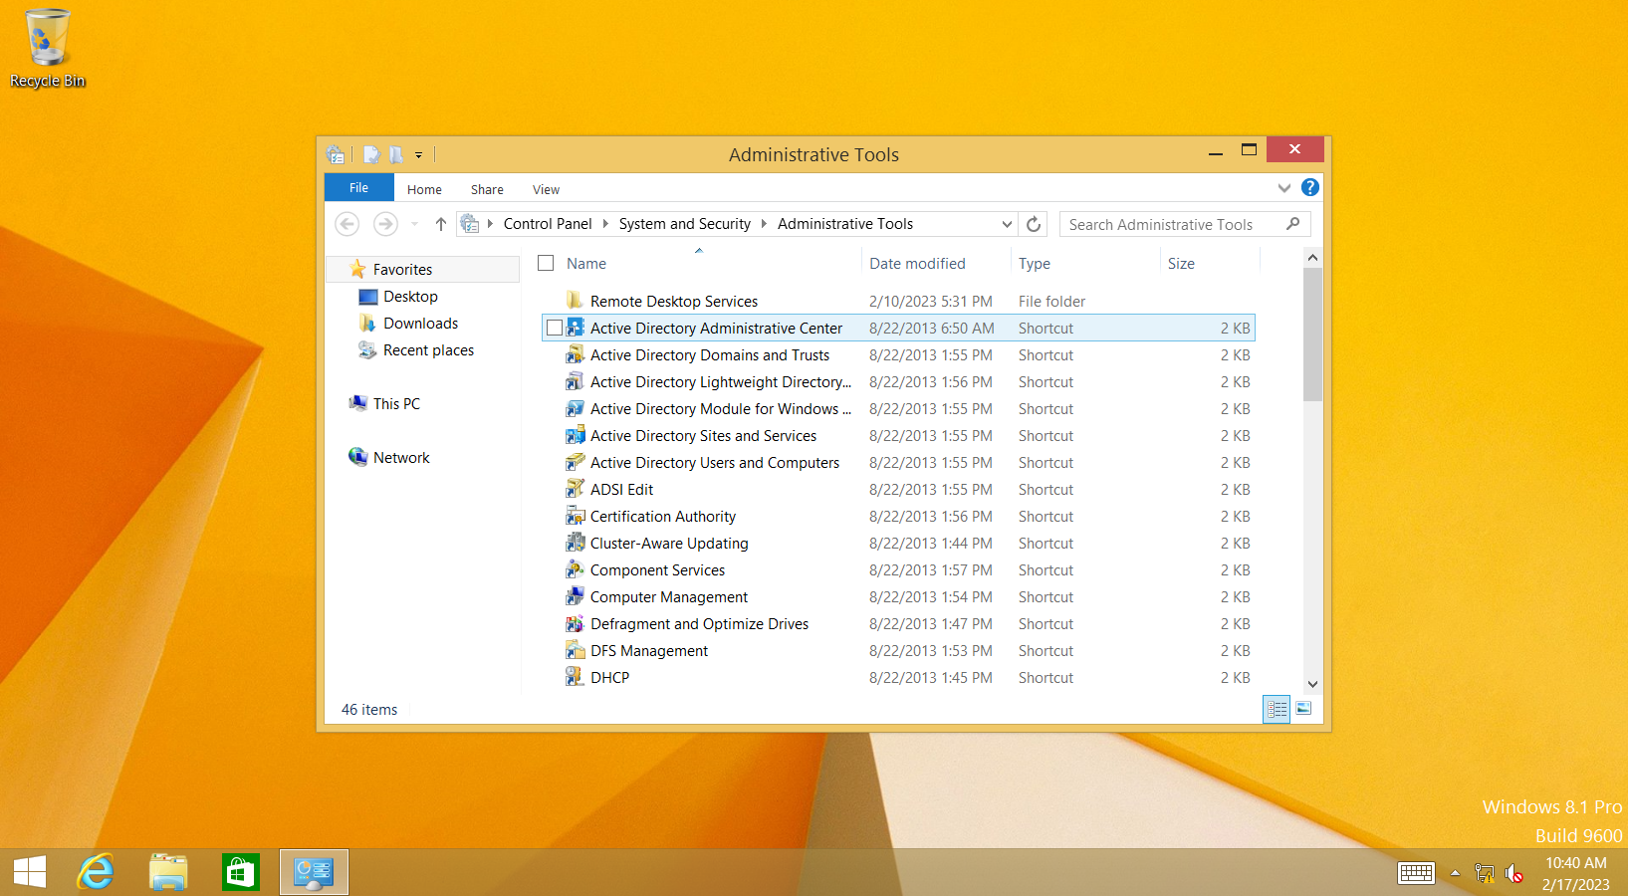

**B10**. Chuyển qua tài khoản tech1 để kiểm tra.

**B11**. Vào chương trình RSAT vừa cài đặt, vào dịch vụ Active Directory User and Computer.

**B12**. Thử tạo tài khoản

**B13.** Qua máy PC01 đã thấy tài khoản vừa tạo đồng bộ trên DC

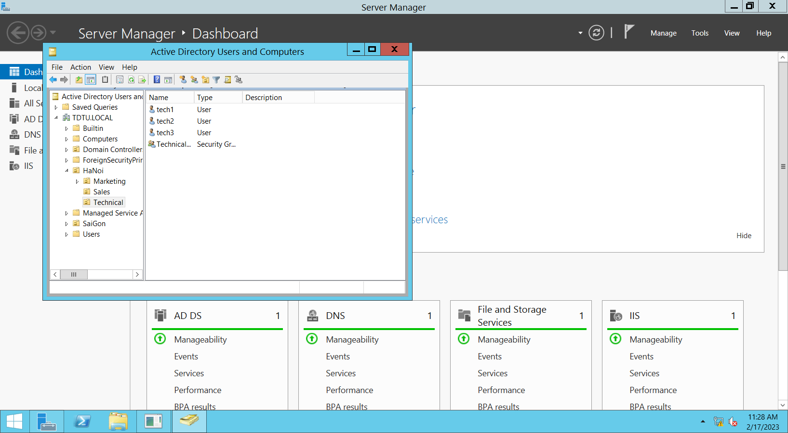

∙ **Bài tập làm thêm (Sinh viên tự thực hành)**

Thực hiện tương tự trên PowerShell

Phiên bản thử nghiệm - Lưu hành nội bộ 18